ПРАКТИЧЕСКАЯ РАБОТА №2

Тема: Расчет размерной цепи в сборочном изделии.

Цель: Научиться рассчитывать размерные цепи в сборочном изделии.

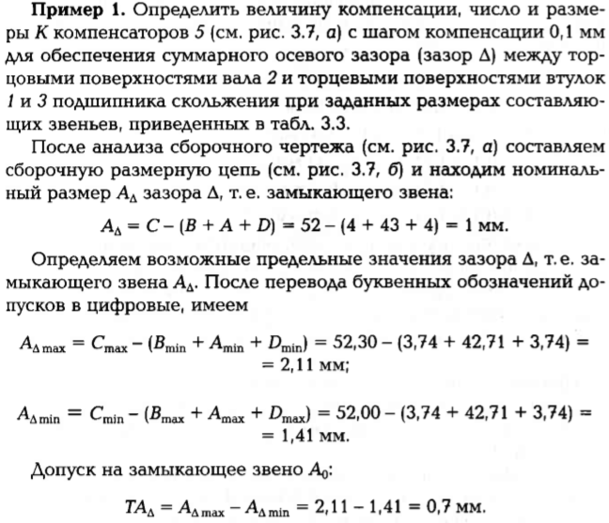

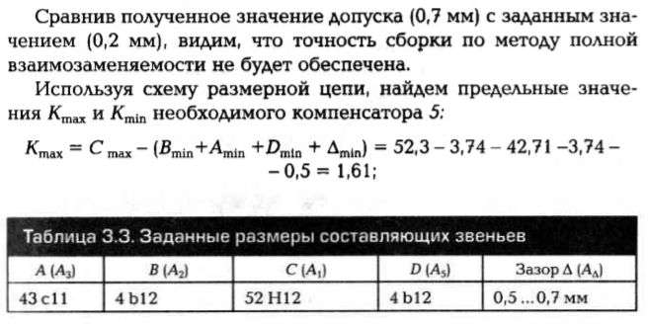

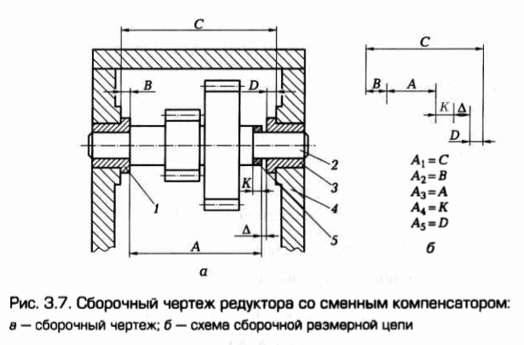

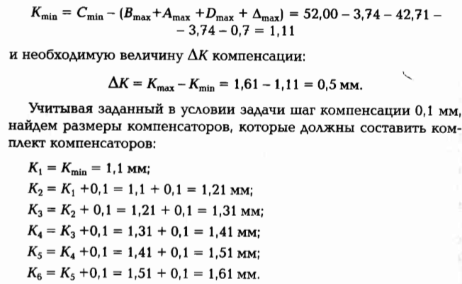

ВЫВОД:
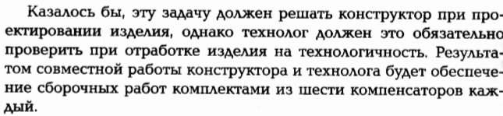

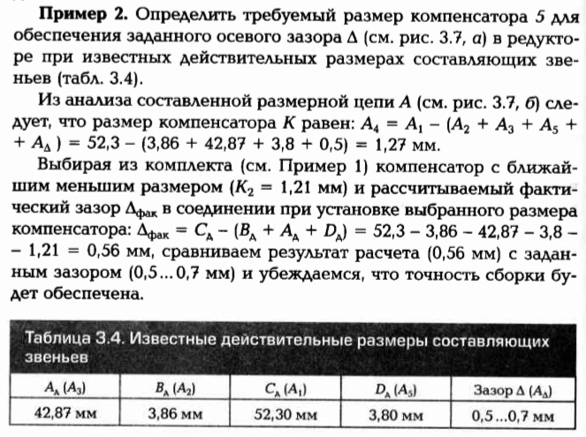

ВЫВОД:

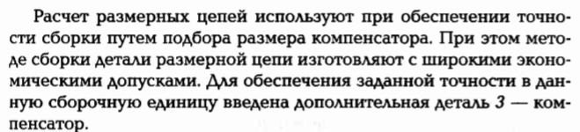

ПРАКТИЧЕСКАЯ РАБОТА №2

Тема: Расчет размерной цепи в сборочном изделии.

Цель: Научиться рассчитывать размерные цепи в сборочном изделии.
Ход работы:
- Изучить прилагаемые примеры расчетов.
- Произвести расчет величины компенсации, согласно своего варианта.
- Произвести расчет количества и размер компенсаторов.
- Сделать анализ составленной размерной цепи.
- Сделать вывод обеспечивается в предлагаемом варианте точность сборки.

Отчет:
- Титульный лист.
- Ход работы.
- Эскиз размерной цепи.
- Вывод с пояснением обеспечения точности сборки.

